中華醫事科技大學2019境外實習-新加坡
- 實習時程：
1. 實習日期：寒假出發、暑假出發(6個月、12個月)
2. 出發：由桃園機場與同梯次他校學生集合一同出發，顧問公司代表前往送
機，並於新加坡機場等候接機，注意不可自行脫隊。
3. 實習培訓期間照公司規定。
- 學生境外實習申請、甄選：
- 實習同學需年滿20歲。
- 填寫以下資料→以紙本繳交至實習組。
(1)「境外實習申請表」→系核章後繳交
(2)「境外實習家長同意書暨學生切結書」→同學及家長簽名後繳交。
(3)「境外實習履歷表」→可使用機構履歷繳交。
- 表格可於研發處網頁實習組專區下載完成後，填寫完列印紙本進行核章後
繳交，如非電子檔請書寫工整。https://goo.gl/zZCSWi
- 後續依照新加坡公司通知面試、甄選時間及結果。如附件一
- 錄取學生行前準備事項：
1. 辦理出國證件（費用自理）：
辦護照：女同學（效期10年）→1500元，男同學(效期：未服役5年)→
1100元。
作業天數7天,第一次辦護照要到戶政辦 (人别確認），身份證正本及6個月内兩吋彩色照片2張。以前有辦過就不用到戶政，將以上資料繳交實習旅行社。
2.境外實習合約書簽訂：實習前一個月完成學生、學校與機構三方簽訂。內容
項目依教育部規定。
3.保險費：屬於實習課程者，依教育部得標廠商及內容統一辦理意外險。
其他個人需求請自行加保。
4.費用明細：如附件二

- 連絡方式：
- 本校研發處實習組(分機330/331)。
- 海外就業諮詢 徐義凱顧問 0932-364097
附件一 新加坡實習申請流程

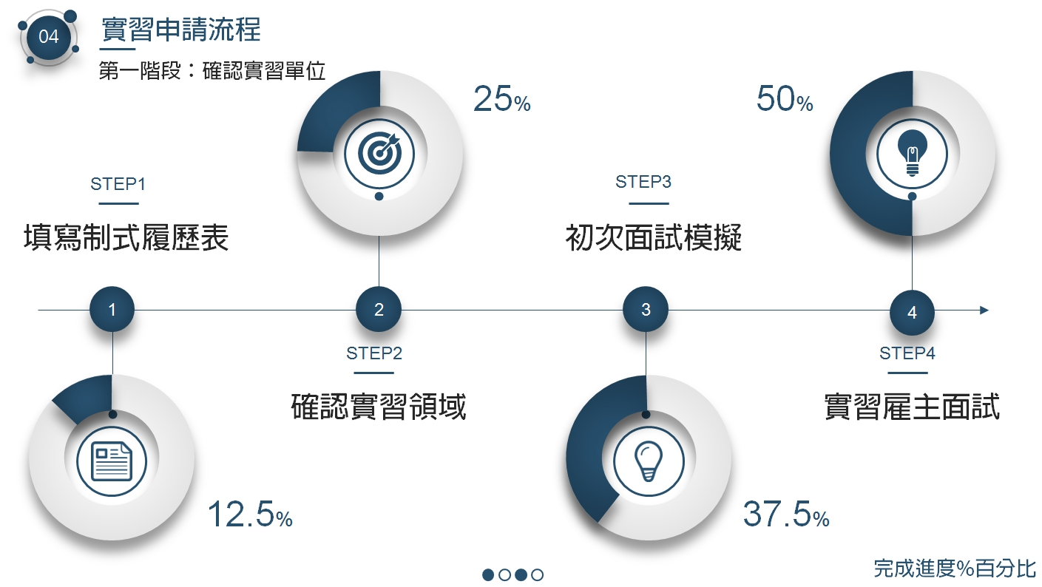
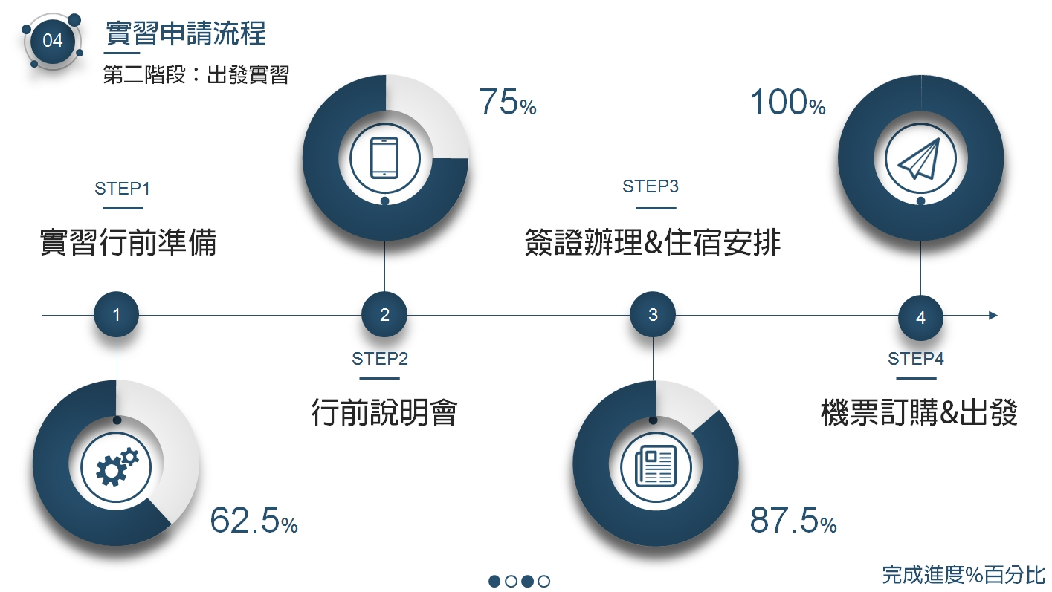

附件二 新加坡實習費用明細
